Avtandil Dzabiradze

წინასასამართლო საქმის წარმოება

Contents

ზოგადი 1

Ageing რეპორტი 1

კონფიგურაცია 2

დასამუშავებელი აბონენტები 3

ქეისის ისტორია 4

Attachment 5

ოპერაციები 6

სატელეფონო ზარები 6

სმს შეტყობინებები 7

სმს კონფიგურაცია 9

მეილების შეტყობინება 10

მეილის კონფიგურაცია 11

საფოსტო გზავნილი 13

წინასასამართლო პრეტენზიების გზავნილი 14

რესტრუქტურიზაციის ხელშეკრულება 16

# ზოგადი

აბონენტთა წინასასამართლო სამუშაოების აღრიცხვის ფუნქციონალი.

# Ageing რეპორტი

წინასასამართლო ფოლდერში არის შექმნილი ფორმა „ეიჯინგ რეპორტი“.

ამ ფორმის გაშვების შემდეგ ამოდის რეპორტი აბონენტების დავალიანების ჩაშლილი პერიოდებათ.

რეპორტის ველებია

* აბონენტის ნომერი
* აბონენტის კოდი
* აბონენტის დასახელება
* კატეგორია
* ბიზნეს ცენტრი
* 0-30 დღე
* 31-60 დღე
* 60-120 დღე
* 120-180 დღე
* 180-360 დღე
* 360 დღეზე მეტი

რეპორტზე არის „დადასტურების“ ღილაკი. დადასტურების შემდეგ აბონენტები ნაწილდება ბიზნეს ცენტრებად და თანამშრომლების მიხედვით ფორმაში „დასამუშავებელი აბონენტები“.

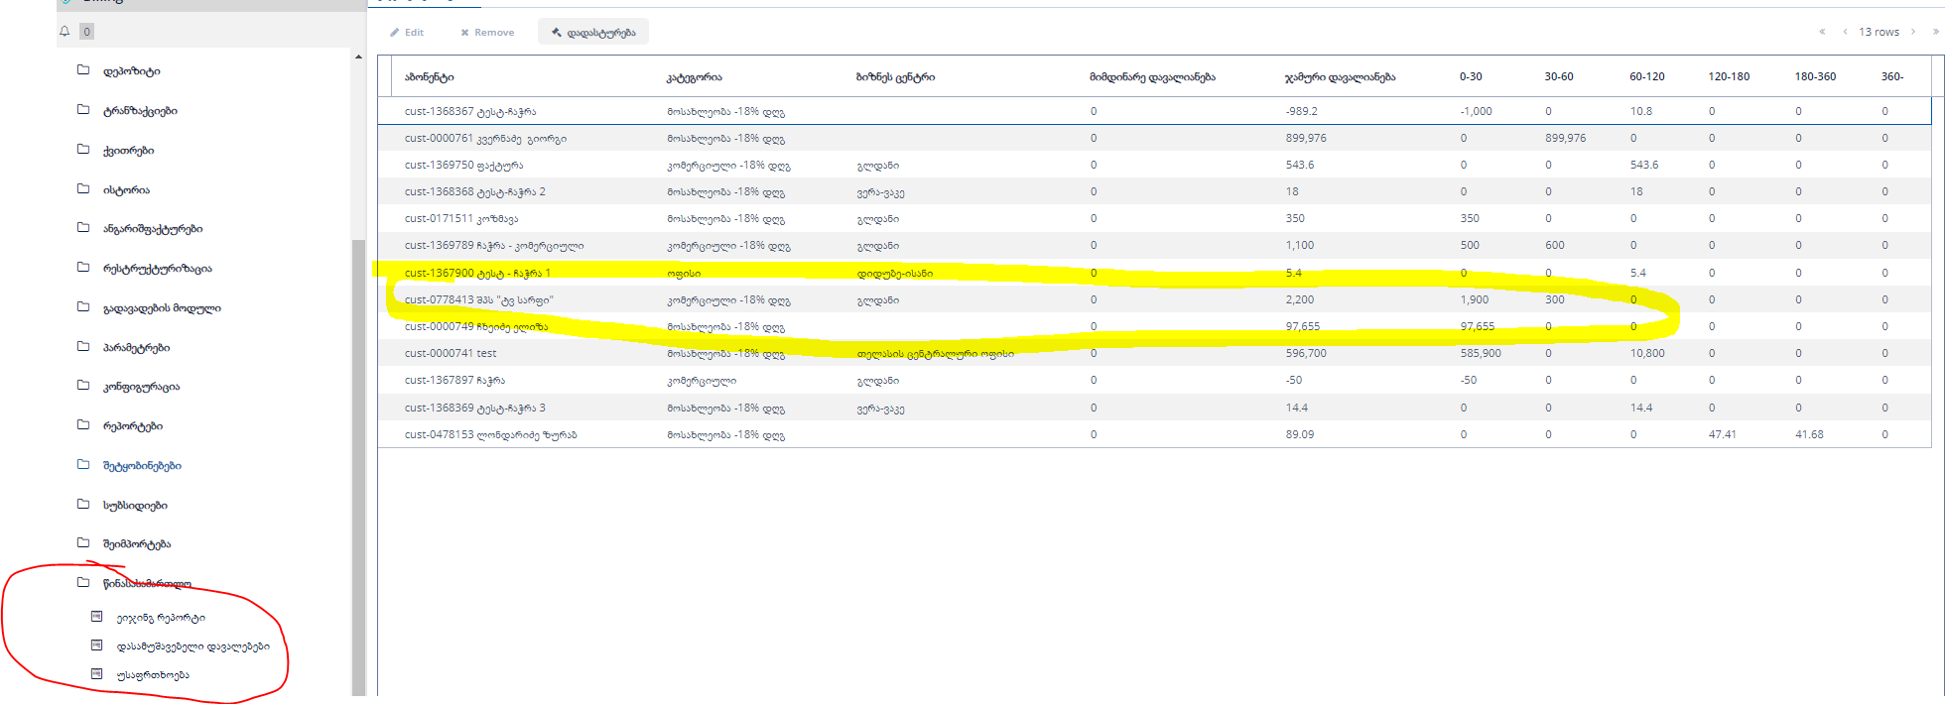

ასევე შესაძლებელია აბონენტის დავალიანების სხვა პერიოდებზე ჩაშლა რეპორტის კონფიგურაციით. ამისათვის უნდა შეხვიდეთ ფოლდერში „კონფიგურაცია“, „პარამეტრები“, „ეიჯინ რეპორტის კონფიგურაცია“

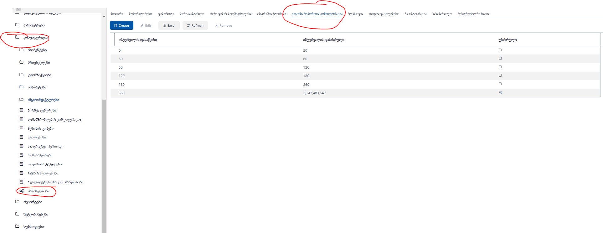

## კონფიგურაცია

„კონფიგურაციის“ ფოლდერში „თანამშრომლების კონფიგურაციაში“ შესაძლებელია რომ გაუწეროთ, რომელ ბიზნეს ცენტრზე ვინ არის პასუხისმგებელი

კონფიგურაციის ველებია

* ბიზნეს ცენტრი
* კატეგორია
* თანამშრომელი

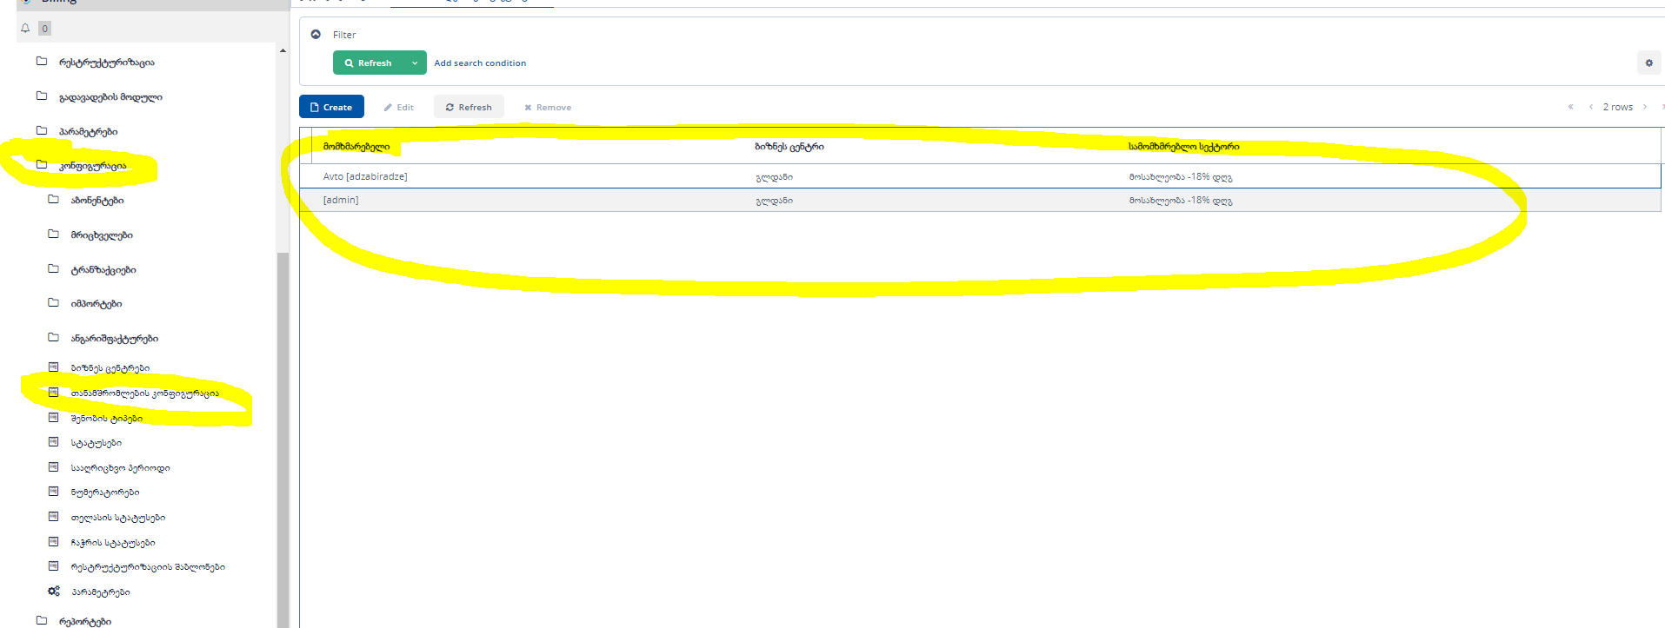

# დასამუშავებელი აბონენტები

Ageing რეპორტში დადასტურების შემდეგ თანამშრომლებს დასამუშავებელი აბონენტები ჩაუვარდებათ „დასამუშავებელი დავალებების “ფორმაზე.

თუ აბონენტს სრული დავალიანება გაუნულდა სტატუსი ეცვლება რომ დასრულდა დავა.

ამ ფორმის ღილაკები:

1. Edit- კონკრეტულ საქმეზე დამატებითი ინფორმაცია
2. Refresh - განახლება სიის
3. პერიოდის ვალების განახლება- საქმის დავალიანების განახლება
4. გადაცემა იურისტებისთვის - საქმე გადავა სასამართლო ფორმაზე
5. ქეისის ისტორია - საქმის ცვლილებების ისტორია
6. ოპერაციები - საქმეზე სხვადასხვა ოპერაციები როგორცია სმს გაგზავნა, მეილის გაგზავნა და აშ
7. რესტურქტურიზაციის ხელშეკრულება - რესტრუქტრუზიაციის ხელშეკრულების მომზადება
8. ფოლდერი - დოკუმენტაციის აღრიცხვა

ფორმის ველებია:

* საქმის ID
* აბონენტის ნომერი
* აბონენტის დასახელება
* ელექტროენერგიის მიწოდების სტატუსი
* სამომხმარებლო სექტორი
* სტატუსი - პროცესში, დასრულდა, გადაეცა სასამართლოს, უკან დაბრუნდა სასამართლოდან
* ბიზნეს ცენტრი
* ვადა - ქვემოთ არის აღწერილი. (თარიღი უნდა ჩაიწეროს)
* ვადის ამოწურვის თარიღი
* სრული დავალიანება
* პასუხისმგებელი თანამშრომელი
* შენიშვნა
* შექმნის თარიღი
* ჯამური დავალიანების პერიოდი
* 0-30 დღე
* 31-60 დღე
* 60-120 დღე
* 120-180 დღე
* 180-360 დღე
* 360 დღეზე მეტი

დავალიანების მქონე აბონენტზე მუშაობა მიმდინარეობს შემდეგი ვადებით.

საყოფაცხობრებო და საერთო სარგებლობის კატეგორიის მომხმარებლები - 60 დღე,

კომერციული და საბიუჯეტო მომხმარებლები - 30 დღე.

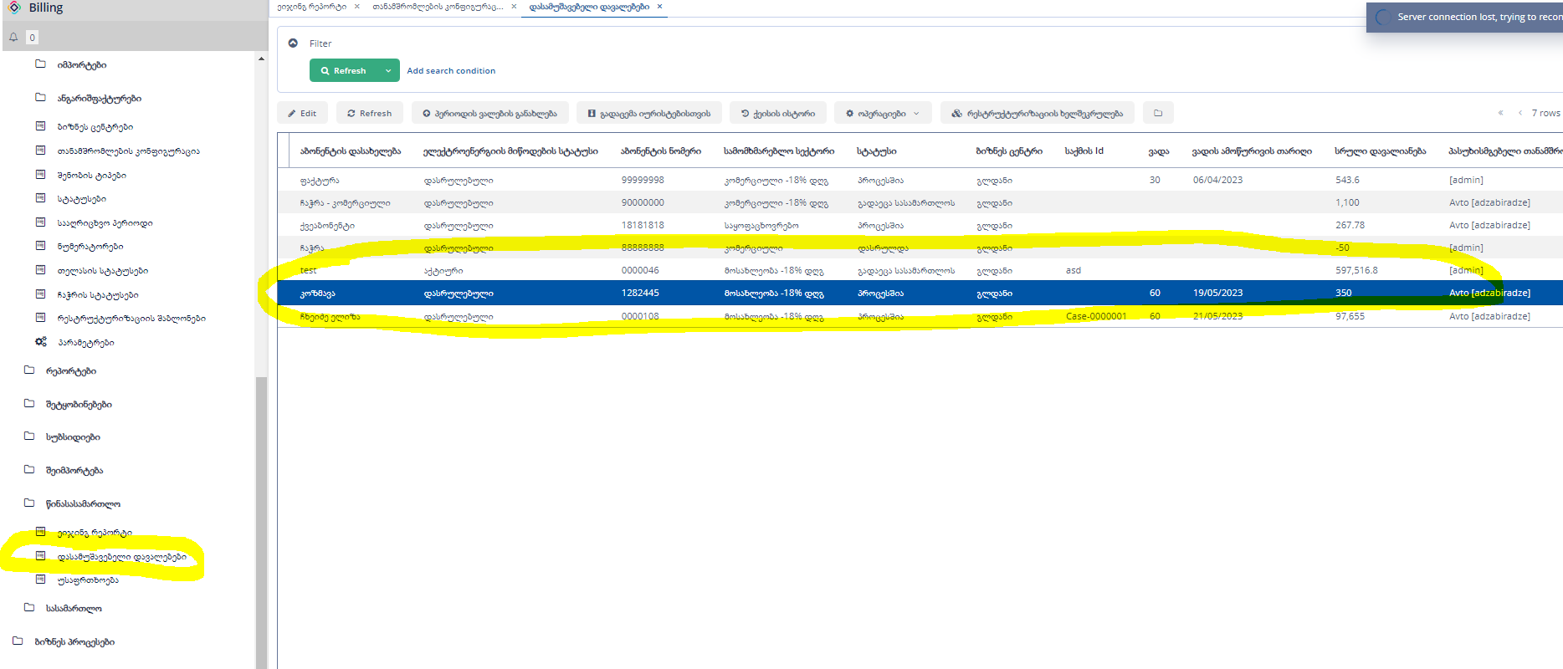

## ქეისის ისტორია

ამ ღილაკზე დაჭერით ჩანს კონკრეტულ ქეისზე ცვლილებები:

* ბიზნეს ცენტრი
* 0-30 დღე
* 31-60 დღე
* 60-120 დღე
* 120-180 დღე
* 180-360 დღე
* 360 დღეზე მეტი
* ვადა - ქვემოთ არის აღწერილი
* სრული დავალიანება
* სტატუსი - პროცესში, დასრულდა
* ელექტროენერგიის მიწოდების სტატუსი
* პასუხისმგებელი თანამშრომელი

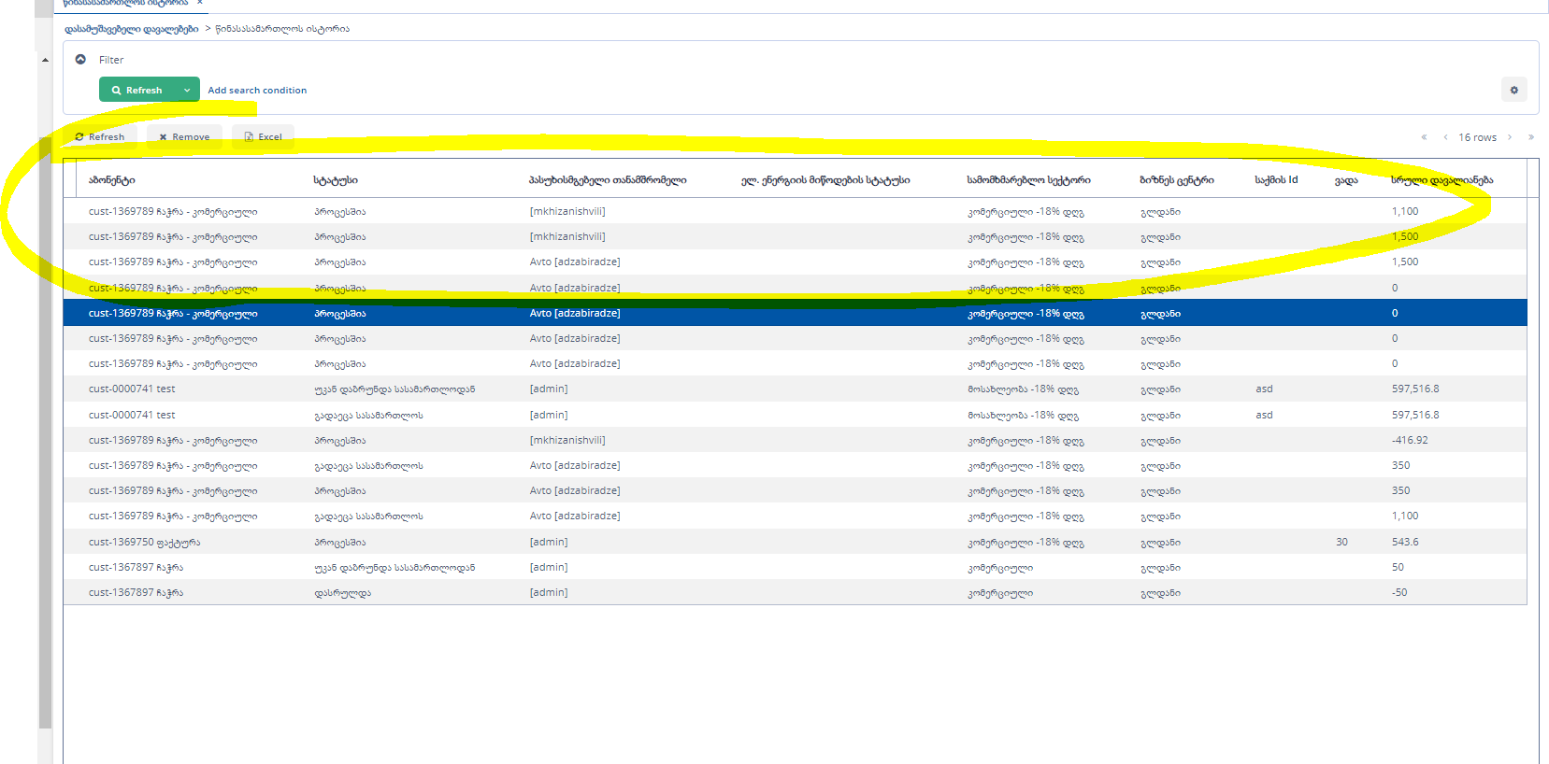

## Attachment

ამ ფორმაში არის შესაძლებელი საქმის მასალების მიმაგრება

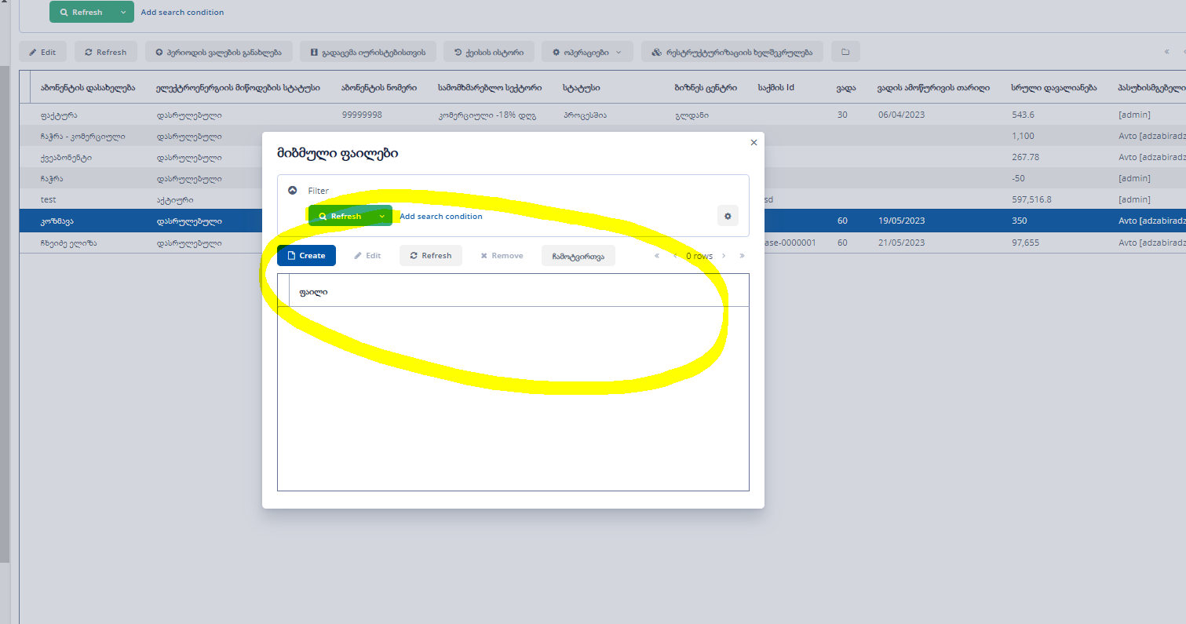

# ოპერაციები

ოპერაციების ქვე ღილაკებია:

1. სატელეფონო ზარები
2. სმს შეტყობინებები
3. მეილები
4. საფოსტო გზავნილი
5. წინასასამართლო პრეტენზიების გზავნილი

## სატელეფონო ზარები

„ოპერაციები“ და შემდეგ „სატელეფონო ზარები“ ფორმაზე აღირიცხება განხორციელებული ტელეფონი ზარების ინფორმაცია და შესაძლებელია ახალი ჩანაწერის დამატებაც.

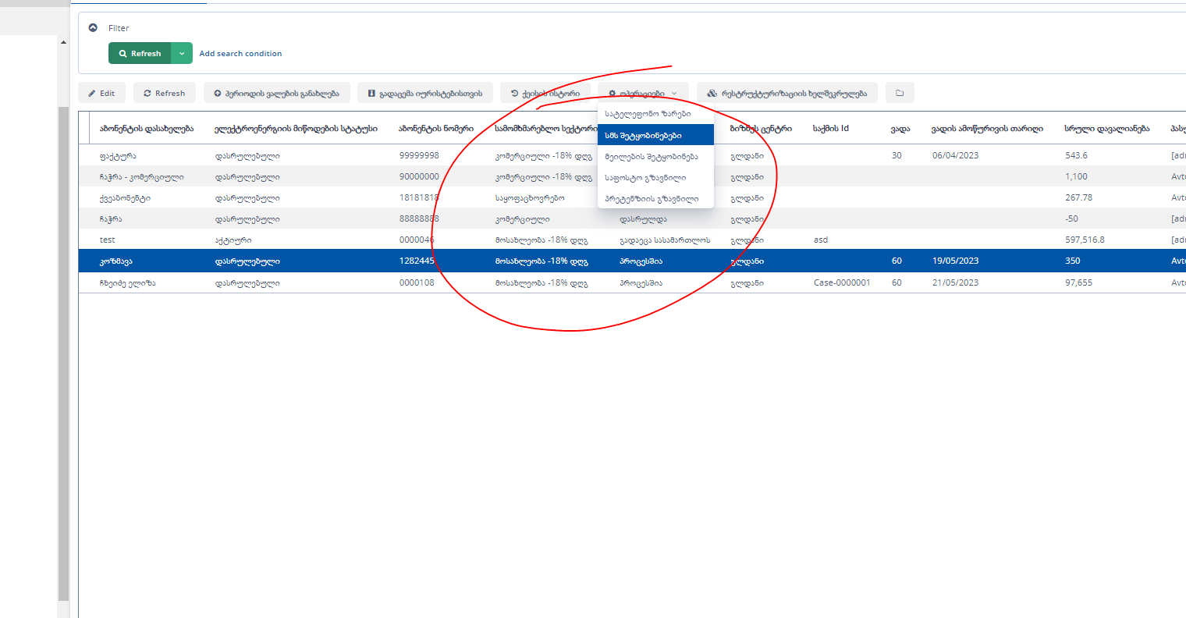

ფორმის ველების:

1. თარიღი - როდის განხორციელდა ზარი
2. სტატუსი - დარეკვის სტატუსი
3. აბონენტი - აბონენტის ნომერი და დასახელება
4. კონტაქტი - ნომერი ტელეფონის
5. კონტაქტის ტიპი - საკონტაქტო ტიპი
6. შენიშვნა
7. დარეკვის შედეგი

ჩანაწერის დასამატებლად „ზარის ჩანიშვნა“ ღილაკით ამოდის ფორმა. ფორმის ველების

* 1. მობილურის ნომერი - ასარჩევია
  2. სხვა. მობ. ნომერი - ნომრის ჩასაწერი ველია
  3. შენიშვნა - ხელით ჩაიწერება
  4. თარიღი - ავტომატურად ივსება მიმდინარე თარიღი
  5. ზარის განმახორციელებელი - ავტომატურად ივსება იუზერის მიხედვით
  6. დარეკვის შედეგი - ასარჩევია

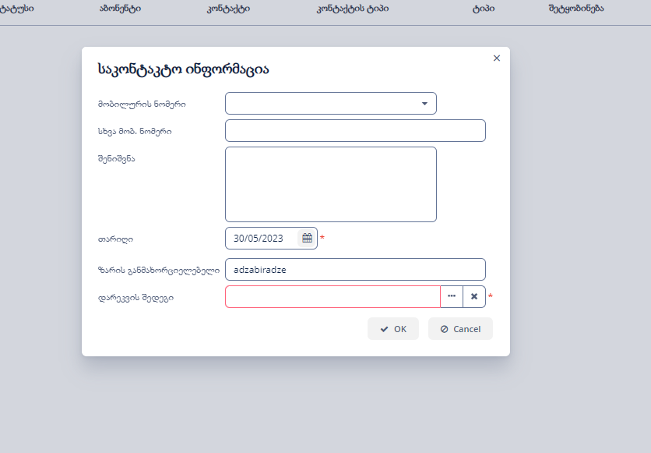

ღილაკებია:

1. OK - გაიგზავნება სმს
2. Cancel - გაუქმდება სმს გაგზავნა

## სმს შეტყობინებები

ოპერაციები და შემდეგ „სმს შეტყობინების“ ფორმაზე აღირიცხება გაგზავნილი სმს-ები და შესაძლებელია ახალი ჩანაწერის დამატებაც.



ფორმის ველებია

1. თარიღი - სმს გაგზავნის თარიღი
2. სტატუსი - გაგზავნილი
3. აბონენტი - აბონენტის ნომერი და სახელი
4. კონტაქტი - მობილურის ნომერი
5. კონტაქტის ტიპი - რა ტიპის საკონტაქტოა
6. ტიპი - სმს ტიპი
7. შეტყობინება - სმს ტექსტი
8. სათაური - სმს სათაური

ღილაკი:

* სმს გაგზავნა

„სმს გაგზავნა“ ღილაკის დაჭერის შემდეგ ამოდის ფორმა

ველებით:

1. მობილურის ნომერი - აბონენტის მობილურის ნომრის ასარჩევია
2. სხვა მობილურის ნომერი - ჩასაწერია
3. სმს ტექსტი - ასარჩევია სმს შაბლონებიდან (კონფიგურაციიდან)
4. შეტყობინების თემა - ასარჩევია თუ რა თემაზე იგზავნება სმს

ღილაკებია:

1. OK - გაიგზავნება სმს
2. Cancel - გაუქმდება სმს გაგზავნა

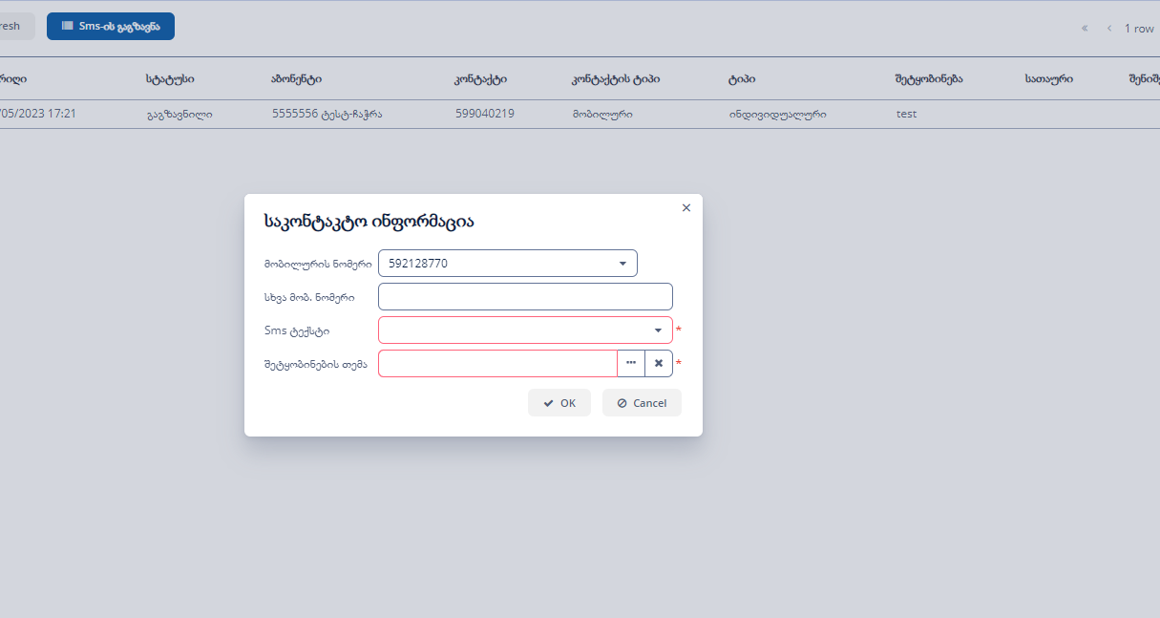

### სმს კონფიგურაცია

„შეტყობინებების“ ფოლდერში და შემდეგ „შეტყობინებების შაბლონები (ნომერი)“ ფორმაზე შესაძლებელია სმს შაბლონების დამატება

ველებია:

1. დასახელება
2. სათაური
3. ტექსტი
4. ტიპი

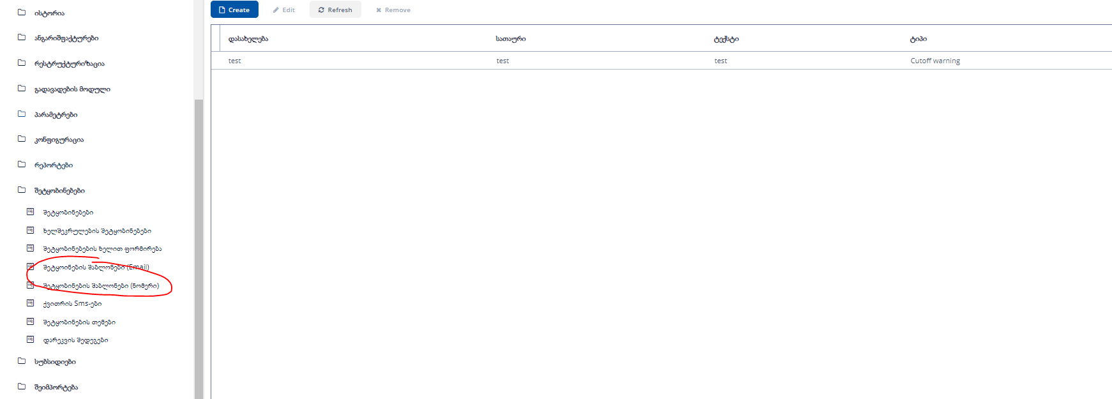ღილაკი:

* Create

ამ ღილაკით დაემატება სმს შაბლონი

დამატების ფორმის ველებია:

1. დასახელება - დასახელება სმს-ის
2. სათაური - სმს სათაური
3. ტექსტი
4. ტიპი - სმს ტიპი

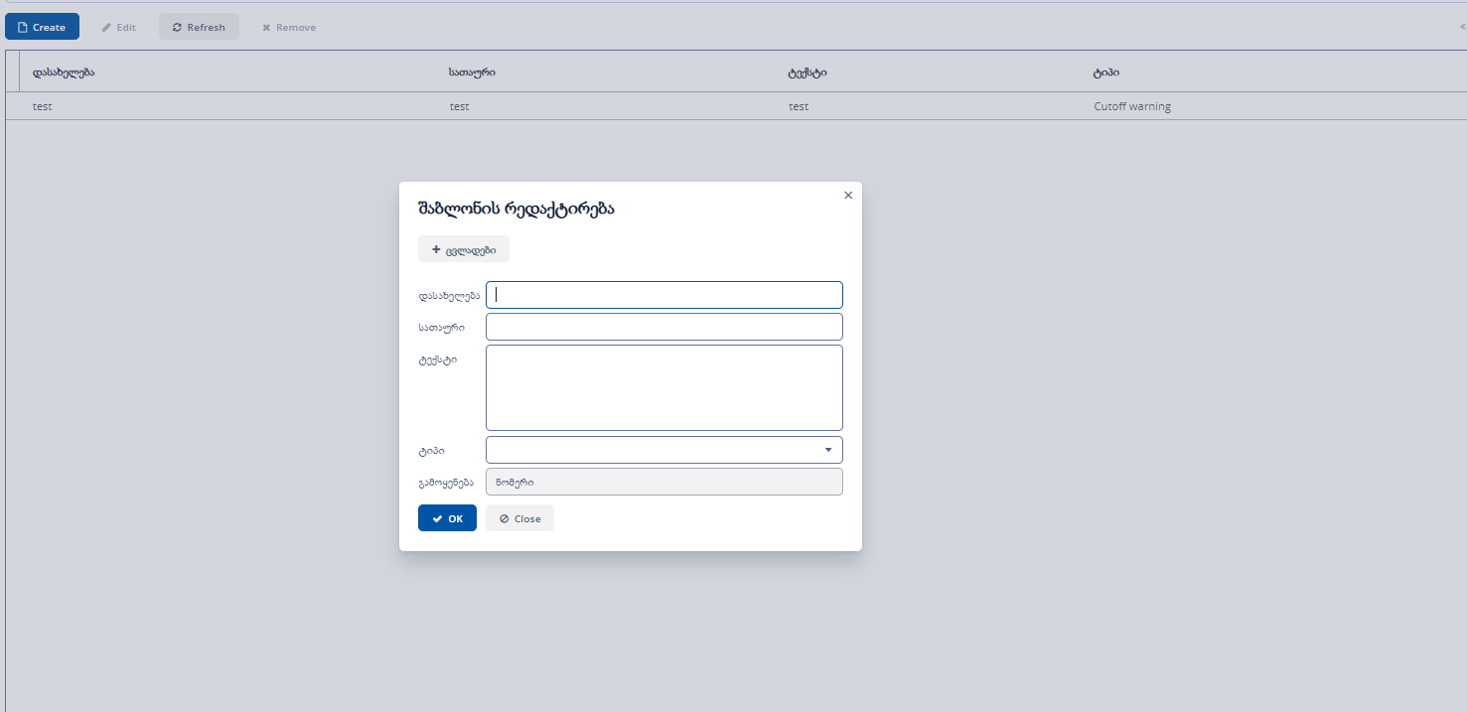

## მეილების შეტყობინება

„ოპერაციები“ და შემდეგ „მეილების შეტყობინება“ ფორმაზე აღირიცხება გაგზავნილი მეილები და შესაძლებელია ახალი ჩანაწერის დამატებაც.



ფორმის ველებია. ყველა ველი ავტომატურად უნდა შეივსოს მეილის გაგზავნის შემდეგ.

1. თარიღი - მეილის გაგზავნის თარიღი
2. სტატუსი - გაგზავნილი
3. აბონენტი - აბონენტის ნომერი და სახელი
4. კონტაქტი - მობილურის ნომერი
5. კონტაქტის ტიპი - რა ტიპის საკონტაქტოა
6. ტიპი - მეილის ტიპი
7. შეტყობინება - მეილის ტექსტი
8. სათაური - მეილის სათაური

„მეილის გაგზავნა“ ღილაკის დაჭერის შემდეგ ამოდის ფორმა

ველებით:

1. იმეილი - აბონენტის იმეილი ასარჩევია
2. სხვა იმეილზე - სხვა მეილი ჩასაწერია
3. მეილის ტექსტი - ასარჩევია სმს შაბლონებიდან (კონფიგურაციიდან)
4. შეტყობინების თემა - ასარჩევია თუ რა თემაზე იგზავნება იმეილი

ღილაკებია:

1. OK - გაიგზავნება სმს
2. Cancel - გაუქმდება სმს გაგზავნა

### მეილის კონფიგურაცია

„შეტყობინებების“ ფოლდერში და შემდეგ „შეტყობინებების შაბლონები (EMAIL)“ ფორმაზე შესაძლებელია მეილის შაბლონების დამატება

ველებია:

1. დასახელება
2. სათაური
3. ტექსტი
4. ტიპი

ღილაკი:

* Create

ამ ღილაკით დაამატებენ მეილის შაბლონებს

ფორმის ველებია:

1. დასახელება - დასახელება მეილის
2. სათაური - მეილის სათაური
3. ტექსტი
4. ტიპი - მეილის ტიპი

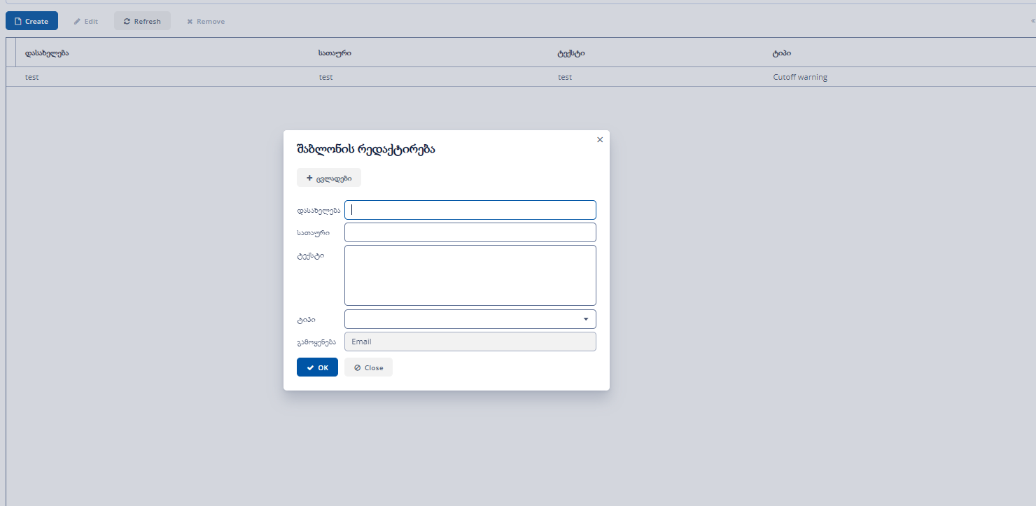

## საფოსტო გზავნილი

„ოპერაციები“ და შემდეგ „საფოსტო გზავნილი“ ფორმაზე აღირიცხება გაგზავნილი საფოსტო გზავნილები და შესაძლებელია ახალი ჩანაწერის დამატებაც.



ფორმის ველებია.

1. თარიღი - გაგზავნის თარიღი
2. სტატუსი - გაგზავნილი
3. აბონენტი - აბონენტის ნომერი და სახელი
4. კონტაქტი - მობილურის ნომერი
5. კონტაქტის ტიპი - რა ტიპის საკონტაქტოა (ფოსტა)
6. ტიპი
7. შეტყობინება - ტექსტი
8. სათაური

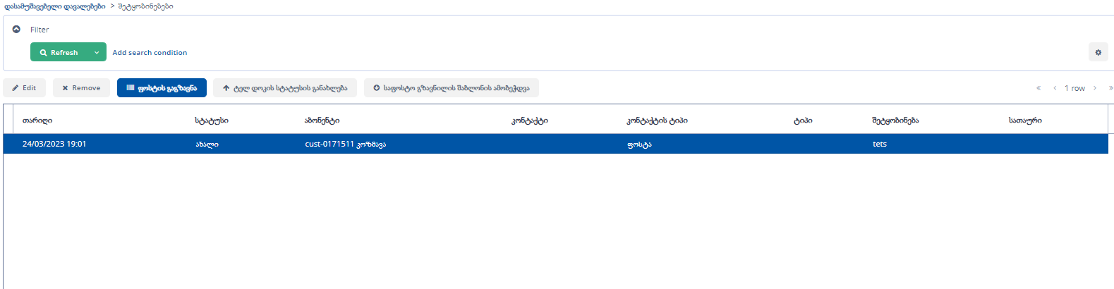

ღილაკი:

* საფოსტო გზავნილის შაბლონის ამობეჭდვა
* ტელ დოკის სტატუსის განახლება

„ფოსტის გაგზავნა“ ღილაკის დაჭერის შემდეგ ამოდის ფორმა, სადაც ჩაწერთ

1. ტელ დოკის დოკუმენტის ნომერი - ჩასაწერი
2. მისამართი- აბონენტის მისამართი
3. ტექსტი - ტესტი
4. შეტყობინების თემა - რა თემაზე იგზავნება წერილი

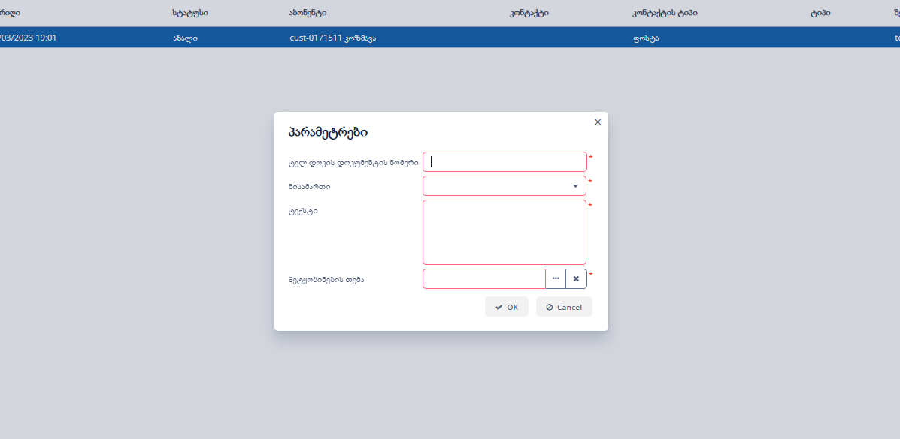

ღილაკებია:

1. OK - გაიგზავნება სმს
2. Cancel - გაუქმდება სმს გაგზავნა

დადასტურების შემდეგ „საფოსტო გზავნილის შაბლონის ამობეჭდვა ღილაკით“ ამოიბეჭდება ვორდის დოკუმენტი რომელიც იქნება რედაქტირებადი.

უნდა აეწყვეს კავშირი „საფოსტო გზავნილებსა“ და ტელ დოკს შორის, ტელ დოკის დოკუმენტის მიხედვით. ღილაკზე „ტელ დოკის სტატუსის განახლება“ დაჭერის შემდეგ ტელ დოკიდან უნდა გადმოვიდეს დოკუმენტის მიმდინარე სტატუსი

## წინასასამართლო პრეტენზიების გზავნილი

„ოპერაციები“ და შემდეგ „პრეტენზიის გზავნილი“ ფორმაზე აღირიცხება გაგზავნილი პრეტენზიის გზავნილები და შესაძლებელია ახალი ჩანაწერის დამატებაც.



ფორმის ველებია.

1. თარიღი - გაგზავნის თარიღი
2. სტატუსი - გაგზავნილი
3. აბონენტი - აბონენტის ნომერი და სახელი
4. კონტაქტი - მობილურის ნომერი
5. კონტაქტის ტიპი - რა ტიპის საკონტაქტოა (ფოსტა)
6. ტიპი
7. შეტყობინება - ტექსტი
8. სათაური



ღილაკი:

* პრეტენზიის შაბლონის ამობეჭდვა
* ტელ დოკის სტატუსის განახლება
* პრეტენზიის შაბლონის გენერირება

„წიანასამართლო პრეტენზიის გენერირება“ ღილაკის დაჭერის შემდეგ ამოდის ფორმა, სადაც ჩაწერთ

1. ტელ დოკის დოკუმენტის ნომერი - ჩასაწერი
2. მისამართი- აბონენტის მისამართი
3. ტექსტი - ტესტი
4. შეტყობინების თემა - რა თემაზე იგზავნება წერილი



ღილაკებია:

1. OK - გაიგზავნება სმს
2. Cancel - გაუქმდება სმს გაგზავნა

დადასტურების შემდეგ „პრეტენზიის გზავნილის შაბლონის ამობეჭდვა ღილაკით“ ამოიბეჭდება ვორდის დოკუმენტი რომელიც იქნება რედაქტირებადი.უნდა აეწყვეს „წინსასამართლო პრეზენტიების გზავნილსა“ და ტელ დოკს შორის კავშირი, ტელ დოკის დოკუმენტის მიხედვით. ტელ დოკიდან უნდა გადმოვიდეს დოკუმენტის მიმდინარე სტატუსი

# რესტრუქტურიზაციის ხელშეკრულება

ამ ფორმაზე აღირიცხება აბონენთან გაფორმებული რესტრუქტურიზაციები. რესტრუქტურიზაციის ფორმისთვის არის ცალკე მანუალი.